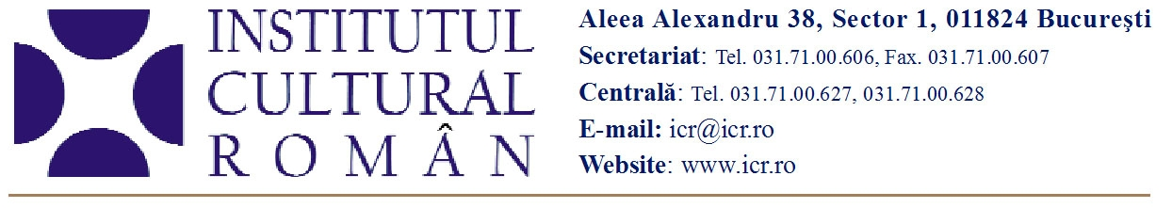

14 martie 2011

Zilele Basarabiei pe ambele maluri ale Prutului

În perioada 24-29 martie 2011, pe cele două maluri ale Prutului vor avea loc manifestări culturale sub genericul Festivalul Zilele Basarabiei, menite să marcheze 93 de ani de la Unirea Basarabiei cu Țara.

Institutul Cultural Român, prin Direcţia Români din Afara Ţării, sprijină organizarea unei serii de evenimente culturale dedicate acestui moment istoric, în centrele universitare din Bucureşti, Timişoara, Galați și Iași. Parteneri: Organizațiile Studenților Basarabeni din București și Timișoara, Clubul Studenților Basarabeni și Bucovineni din Galați și Asociația Tinerilor Basarabeni din Iași. Programul cuprinde dezbateri și conferințe, concursuri de eseuri, poezie și pictură pe aceeași temă, expoziții de fotografie, concerte de muzică, proiecții de filme, reprezentații teatrale, depuneri de flori și slujbe de comemorare pentru membrii Sfatului Țării, artizanii Unirii. Evenimentele beneficiază de sprijinul mai multor parteneri centrali și locali.

Cu aceeași ocazie, ICR în parteneriat cu Forul Democrat al Românilor din Moldova organizează în data de 26 martie, ora 16.00, la Ginta Latina - centru de cultură, artă și teatru din Chișinău, un concert extraordinar intitulat „Cântece care ne-au însoțit istoria”, susținut de Grigore Leșe și Grupul Iza din Maramureș. În acest concert aniversar, Grigore Leșe spune o poveste mai recentă, de câteva sute de ani, o relatare cutremurătoare despre război, înstrăinare, cătănie, prizonierat, refugiere, un veritabil recurs la identitatea naţională şi la destinul omului în univers.

Programul continuă la Bălți pe 27 martie, ora 18.00, cu spectacolul folcloric susţinut de Margareta Clipa, Dinu Iancu Sălăjanu şi grupul folcloric „Teleormanul”, acompaniaţi de orchestra „Mugurelul” din Chişinău, la Teatrul Național „Vasile Alecsandri“. Pe 29 martie, ora 18.00, la Chişinău are loc spectacolul de poezie „Dor de Eminescu“, susţinut de Ion Caramitru, cu acompaniamentul clarinetistului Aurelian-Octav Popa, eveniment organizat ]n parteneriat cu Universitatea „Alecu Russo“ din Bălți.

Detalii despre program: www.icr.ro/zilele_basarabiei2011

Contact:
Serviciul Presa al ICR, tel: 031 71 00 622, e-mail: biroul.presa@ icr.ro
OSB București, Ștefan Miron, tel. 0747 708 838, e-mail: osb_buc@yahoo.com
OSB Timișoara, Vasile Lozovanu, tel. 0745 500 406; e-mail: osb@basarabeni.ro
Asociația Tinerilor Basarabeni din Iași, Dan Caranfil, tel. 0748 464 546, e-mail: email@dancaranfil.com
Clubul Studenților Basarabeni și Bucovineni din Galați, Dumitru Rusu, tel. 0746 707 711; e-mail: rsdumitru@gmail.com

